- P R I J E D L O G -
Na temelju članka 7. stavka 1. Zakona o naseljima (“Narodne novine” broj 39/22) i članka 29. Statuta Općine Pitomača („Službene novine“ Općine Pitomača, broj 1/21, 4/21, 2/25. i 3/25), Općinsko vijeće Općine Pitomača na __. sjednici održanoj ____ 2026. godine, donijelo je

O D L U K U
o izmjeni Odluke o dodjeli naziva ulici u Pitomači

Članak 1.
U Odluci o dodjeli naziva ulici u Pitomači („Službene novine“ Općine Pitomača broj 4/04) točka 1. mijenja se i glasi:
„Ulici u naselju Pitomača koja u cijelosti obuhvaća lijevu i desnu stranu nerazvrstane ceste evidentirane u katastarskom operatu kao k.č.br. 3114/3 k.o. Pitomača I dodjeljuje se naziv: Ulica Stjepana Sulimanca.
Ulica iz stavka 1. ovog članka prikazana je bojom i pripadajućom oznakom na grafičkom planu koji čini sastavni dio iste.“

Članak 2.
Službena podloga iz Registra prostornih jedinica Državne geodetske uprave čini sastavni dio ove Odluke.

Članak 3.
Troškove koji nastanu provedbom ove Odluke na strani Općine Pitomače snosi Općina Pitomača iz sredstava osiguranih u proračunu Općine Pitomača, dok troškovi na strani fizičkih i pravnih osoba koje imaju prebivalište ili boravište odnosno sjedište na području ulice ne postoje, s obzirom da se ovom Odlukom ne mijenja naziv postojeće ulice.

Članak 4.
Ova Odluka stupa na snagu osmoga dana od dana objave u „Službenim novinama“ Općine Pitomača.
KLASA:
URBROJ: 2189-16-26-1
Pitomača, ____2026.
OPĆINA PITOMAČA
OPĆINSKO VIJEĆE

PREDSJEDNIK:
dr.sc. Rikard Bakan

O B R A Z L O Ž E N J E:

I. PRAVNI TEMELJ ZA DONOŠENJE AKTA
Članak 7. stavak 1. Zakona o naseljima (“Narodne novine” broj 39/22) i članak 29. Statuta Općine Pitomača („Službene novine“ Općine Pitomača, broj 1/21, 4/21, 2/25. i 3/25).

II. PRIKAZ STVARNOG STANJA I RAZLOZI ZA DONOŠENJE:
Člankom 7. Zakona o naseljima (“Narodne novine” broj 39/22) propisano je sljedeće:
„(1) Ime naselja, ulice i trga određuje odlukom predstavničko tijelo jedinice lokalne samouprave po prethodno pribavljenom mišljenju vijeća mjesnog odbora odnosno drugog oblika mjesne samouprave koji se nalazi na području na kojem se određuje ili mijenja ime naselja, ulice i trga.
(2) U jedinici lokalne samouprave u kojoj nisu ustrojeni oblici mjesne samouprave odluku iz stavka 1. ovoga članka predstavničko tijelo donosi po prethodno pribavljenom mišljenju građana s područja na kojem se određuje ili mijenja ime naselja, ulice i trga.
(3) Imena naselja, ulica i trgova moraju biti usklađena s prethodno pribavljenim mišljenjem Povjerenstva Vlade Republike Hrvatske za standardizaciju geografskih imena.
(4) Povjerenstvo iz stavka 3. ovoga članka dužno je dati mišljenje u roku od 30 dana od dana primitka prijedloga imena naselja, ulice ili trga.
(5) Iznimno od roka iz stavka 4. ovoga članka, u slučaju teže dostupnosti građe potrebne za analizu prijedloga imena naselja, ulice ili trga, povjerenstvo iz stavka 3. ovoga članka dužno je dati mišljenje u roku od 60 dana od dana primitka prijedloga imena naselja, ulice ili trga.
(6) Sastavni dio odluke iz stavka 1. ovoga članka je službena podloga iz registra prostornih jedinica na kojoj su prikazana imena naselja, ulica i trgova prije donošenja odluke i imena naselja, ulica i trgova kako se predlažu odlukom.
(7) O odluci iz stavka 1. ovoga članka jedinica lokalne samouprave obavještava tijelo nadležno za vođenje registra prostornih jedinica najkasnije u roku od osam dana od dana objave te odluke u službenom glasilu.
(8) Odlukom iz stavka 1. ovoga članka određuju se i troškovi za provedbu odluke na strani jedinica lokalne samouprave i osoba koje imaju prebivalište ili boravište odnosno sjedište na području na koje se promjene odnose te se određuje način njezine provedbe.
(9) Jedinica lokalne samouprave može donijeti i posebnu odluku o troškovima za provedbu odluke iz stavka 1. ovoga članka i odrediti način njezine provedbe.“.

Predloženom Odlukom ne mijenja se naziv ulice već se njome mijenja obuhvat postojeće Odluke o dodjeli naziva ulici u Pitomači („Službene novine“ Općine Pitomača broj 4/04) na način da sada glasi: Ulici u naselju Pitomača koja u cijelosti obuhvaća lijevu i desnu stranu nerazvrstane ceste evidentirane u katastarskom operatu kao k.č.br. 3114/3 k.o. Pitomača I dodjeljuje se naziv: Ulica Stjepana Sulimanca. Predloženom Odlukom ukida se dio Dravske ulice koja se u katastarkom operatu vodi i proteže jugozapadnim dijelom čestice 3114/3 k.o. Pitomača I, kao i dio Dravske ulice koji se proteže sjeveroistočnim dijelom 3114/4 k.o. Pitomača I.
Slijedom navedenoga, predlaže se donošenje Odluke iz priloga.

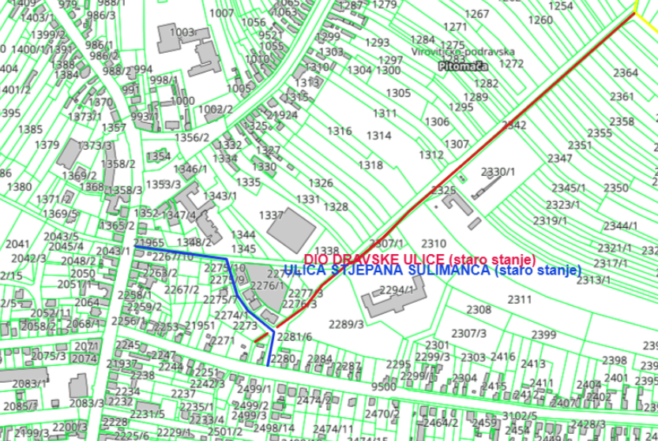
Grafički prikaz : staro stanje

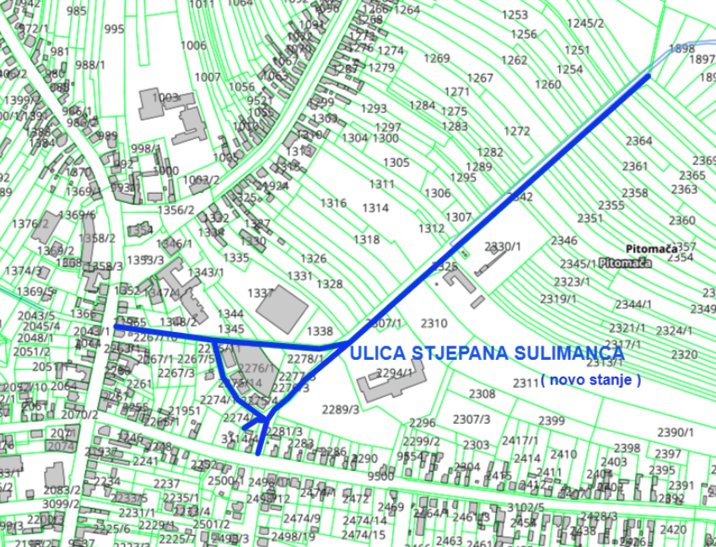

Grafički prikaz : novo stanje

